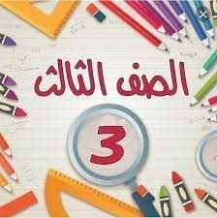

السؤال الأول: إعادة قراءة النص (النَّظافَةُ) مع الحركات في صفحة ١٣١-١٣٢ مع كتابة الدرس.

إملاء spelling
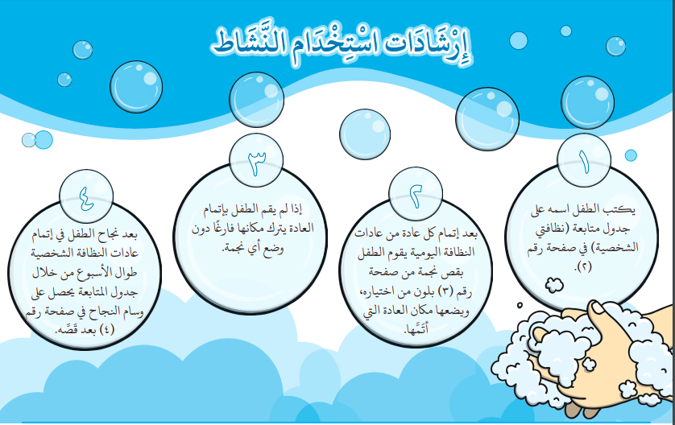
لِسانٌ – ذِقْنٌ – عَيْنٌ – تَغْسِلُ – وَجْهٌ – الصّابُونُ – فُرْشاةُ – مَعْجُونُ الأَسْنانِ – المِرآةُ – المِنْشَفَةُ – أَعطِيني – خُذِي.

